###### Baccalauréat Professionnel

Maintenance des Systèmes de Production Connectés

**DOSSIER TECHNIQUE ET RESSOURCES**

**POLYPROD**

Épreuve E2 - PREPARATION D’UNE INTERVENTION

**Durée : 2 heures**

1. MISE EN SITUATION

L’équipement industriel concerné par cette étude est l'unité de conditionnement POLYPROD.

C’est un système de production pluri-technologique, flexible, évolutif, modulaire équipant une ligne de production de produits cosmétiques.

Cette machine peut assurer le conditionnement de produits sous forme liquide ou solide respectivement dans des flacons ou des pots.

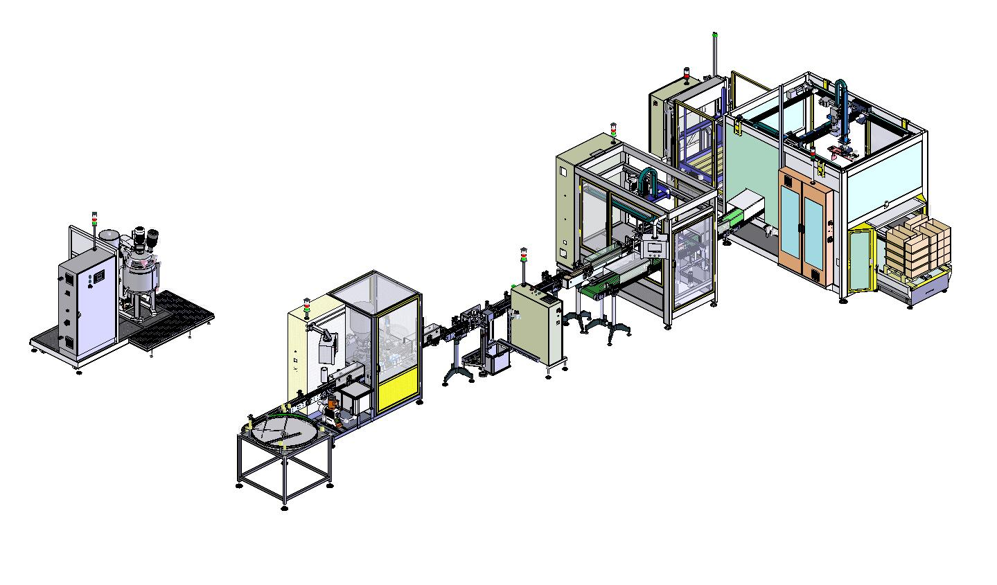

Unité de conditionnement POLYPROD

CONDITIONNER et BOUCHER UN PRODUIT LIQUIDE ou SOLIDE

DANS UN FLACON ou UN POT.

Produit liquide

Produit solide

Bouchons /

Couvercles

Produits solides ou liquides conditionnés en pots ou flacons bouchés.

Energie électrique 400 V

Energie pneumatique 6 bars

Cellule *POLYPROD*

Configuration

Réglages

Exploitation

Flacons/pots

Cellule *POLYPROD*

**W**

2. PROBLEMATIQUE

Le service Maintenance et les opérateurs sur site ont constaté des bruits et des vibrations anormaux au niveau du système de remplissage solide sous forme de granulés. Ce phénomène est observé depuis l’intégration de certains nouveaux produits dans la gamme conditionnée.

2.1) La première étape consiste à diagnostiquer l’origine des vibrations et des bruits constatés, à réparer puis à remettre en état de bon fonctionnement le système :

* + - * Analyse fonctionnelle et structurelle du mécanisme pour comprendre sa compatibilité dans le conditionnement de la nouvelle gamme de produits.

Cette évolution des produits commercialisés par l’entreprise impose des modifications et des améliorations du système de dosage solide (de granulés).

2.2) La deuxième étape, quant à elle, sera l’étude amériorative :

* + - * Changement de moteur asynchrone ;
      * Adaptation de la vitesse du moteur en fonction du produit.

**3. DEROULEMENT DE L'INTERVENTION**

Vous êtes chargé d’effectuer la rénovation de ce système.

Cette intervention se déroulera en deux parties:

* 1ère partie (laboratoire de construction) :
  + E2a : Analyse et exploitation de données techniques (début) :
    - Analyser l’organisation fonctionnelle, structurelle et temporelle d’un système ;
    - Identifier et caractériser la chaîne d’énergie ;
    - Identifier et caractériser la chaîne d’information.

:

* + E2b : intervention sur un équipement mécanique :
    - Participer à des travaux de Maintenance Améliorative sur un système et son environnement ;
    - Participer à des modifications sur un système et son environnement ;
    - Participer à des travaux de modernisation sur un système et son environnement.

1. PRESENTATION DU SYSTEME

Ce sous-ensemble permet de réaliser le remplissage des pots (uniquement) avec des produits solides.

Il est principalement constitué :

* D’une cuve de stockage pour produits solides (granulés).
* D'un capteur pour "Niveau de produit dans cuve de stockage produits solides" (B17).
* D'un moteur asynchrone triphasé (M3) accouplé à une vis d’Archimède pour réaliser le transfert des produits solides (granulés) de la cuve vers la goulotte de remplissage (tête de remplissage produits solides) ;
* D'un capteur (B19) pour le comptage du nombre de tours de la vis d'Archimède et ainsi réaliser le dosage des produits solides (capteur associé à un disque perforé afin de réaliser une fonction "codeur") ;
* D'un vérin simple-effet (5A9) afin de réaliser un obturateur en sortie de la goulotte de guidage produit.

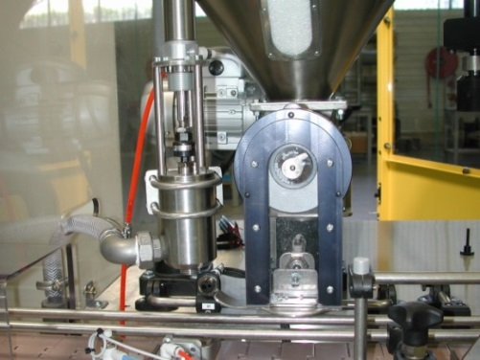

**Tête de dosage produit solides avec goulotte de guidage**

**Cuve de stockage produit solides avec fenêtres de visualisation**

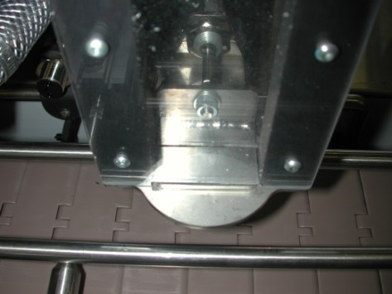 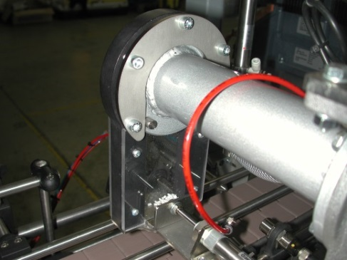

**Vérin "obturateur sortie produit solide" (5A9)**

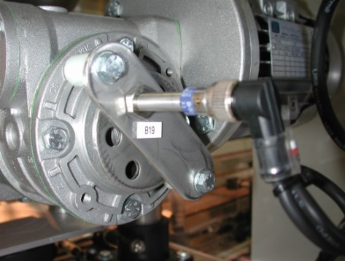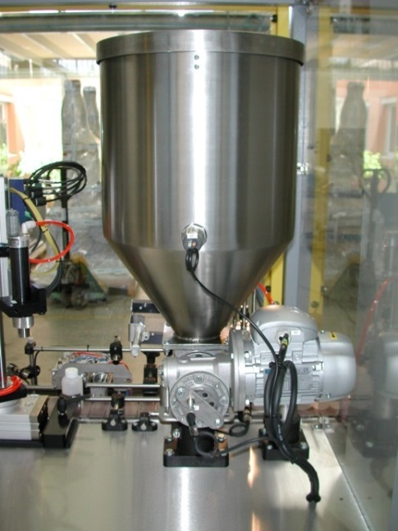

**Capteur "Niveau cuve produit solide" (B17)**

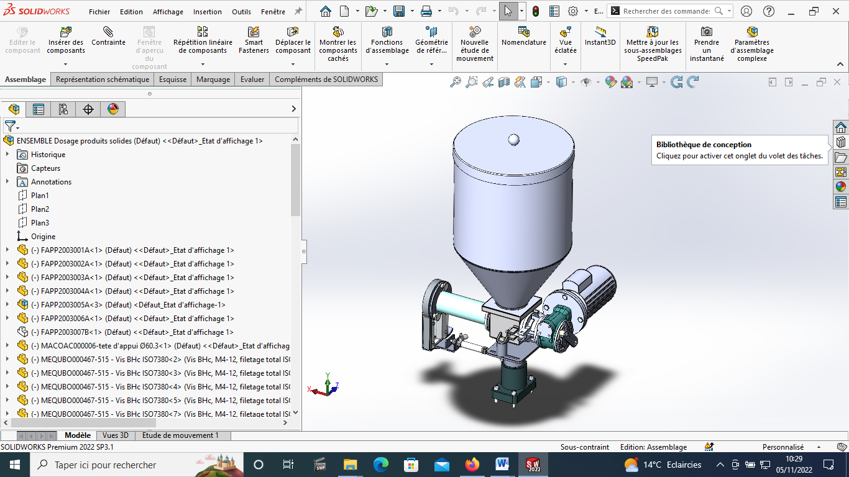

**Capteur "Codeur rotation vis sans fin" (B19)**

**Moto-réducteur dosage produit solide (M3)**

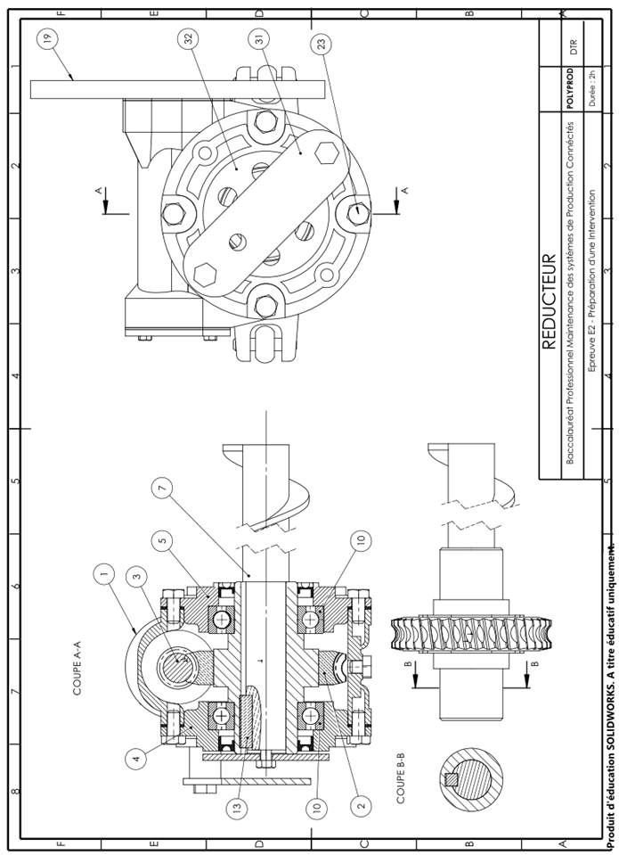

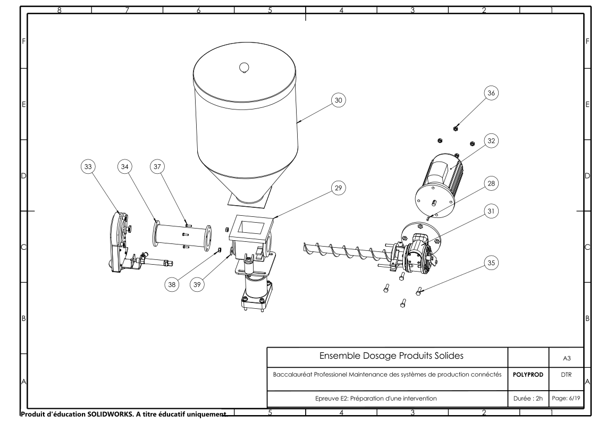

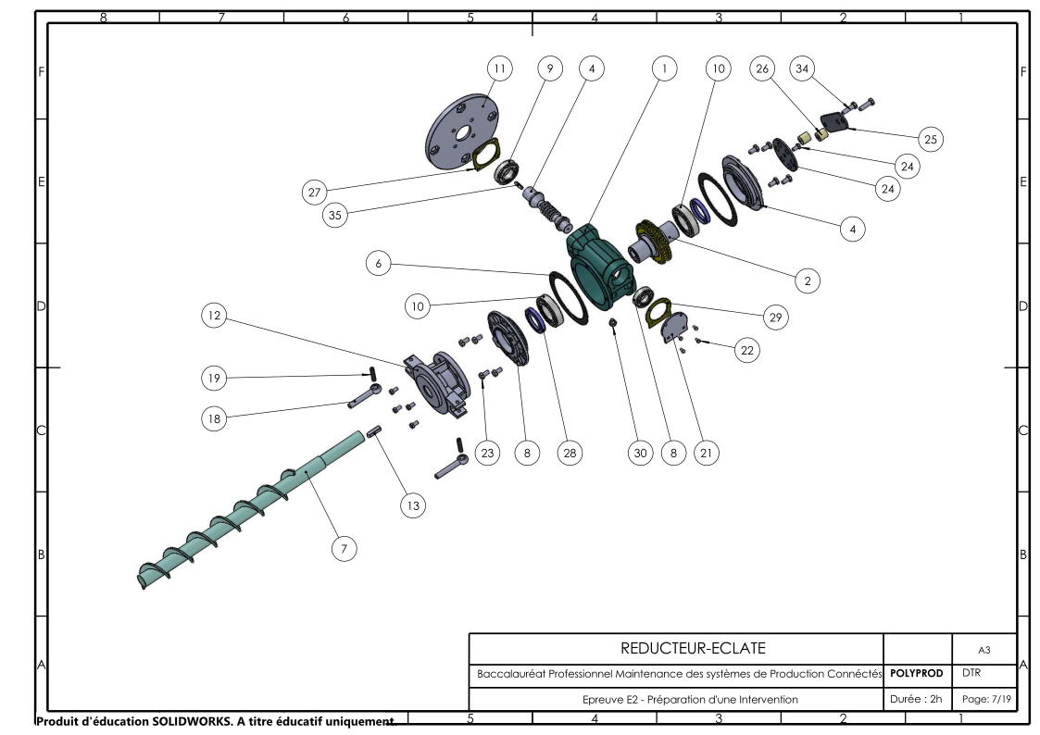

Nomenclature

|  |  |  |  |
| --- | --- | --- | --- |
|  |  |  |  |
| 39 | 2 | Rondelle Plate Large |  |
| 38 | 2 | Ecrou HM8 |  |
| 37 | 4 | Vis HM5 - 8 |  |
| 36 | 4 | Ecrou HM8 |  |
| 35 | 4 | Vis HM8 - 30 |  |
| 34 | 1 | Foureau |  |
| 33 | 1 | Tête de remplissage + Vérin |  |
| 32 | 1 | Moteur électrique |  |
| 31 | 1 | Réducteur |  |
| 30 | 1 | Trémie |  |
| 29 | 1 | Ensemble Support |  |
| 28 | 1 | Clavette Arbre Moteur |  |
| 27 | 2 | Vis HM6-22 |  |
| 26 | 2 | Entretoise Ø15-Ø6.3 L15 |  |
| 25 | 1 | Plaque fixation capteur |  |
| 24 | 1 | Plaque comptage rotation vis d’Archimède |  |
| 23 | 1 | Vis de vidange |  |
| 22 | 1 | Joint Plat Cache |  |
| 21 | 2 | Joint type SPI OA 30x45x7 |  |
| 20 | 1 | Joint Plat Moteur-Réducteur |  |
| 19 | 2 | Axe Boulon à œil |  |
| 18 | 2 | Boulon à œil |  |
| 17 | 5 | Vis HM5-10 |  |
| 16 | 8 | Vis HM6-12 |  |
| 15 | 4 | Vis HM3-6 |  |
| 14 | 1 | Cache |  |
| 13 | 1 | Clavette Vis d'Archimède |  |
| 12 | 1 | Pièce Centrage Vis d’Archimède |  |
| 11 | 1 | Plateau |  |
| 10 | 2 | Roulement 6006 D30 |  |
| 9 | 1 | Roulement 6006 D20 |  |
| 8 | 1 | Roulement 6006 D17 |  |
| 7 | 1 | Vis d'Archimède |  |
| 6 | 2 | Joint plat -couvercle |  |
| 5 | 1 | Flasque 2 |  |
| 4 | 1 | Flasque 1 |  |
| 3 | 1 | Vis sans fin – nb de filets : 1 |  |
| 2 | 1 | Arbre de Sortie- Roue dentée z = 40 dents |  |
| 1 | 1 | Carter |  |
| **Rep** | **Nb** | **Désignation** | **Observation** |

**Tableau des liaisons**

**Extrait du Guide du Dessinateur Industriel**

|  |  |  |  |  |  |
| --- | --- | --- | --- | --- | --- |
| **Nom de la liaison** | **Degré de liberté** | **Mouvements relatifs** | | **Symbole** | |
| ***Représentation plane*** | ***Perspective*** |
| Encastrement ou  Fixe | 0 | **0** | Translation |  |  |
| **0** | Rotation |
| Pivot | 1 | **0** | Translation |  |  |
| **1** | Rotation |
| Glissière | 1 | **1** | Translation |  |  |
| **0** | Rotation |
| Hélicoïdale | 1 | **1** | Translation | avec : RH : hélice à droite  LH : hélice à gauche |  |
| **1** | Rotation |
| Translation et Rotation conjuguées | |
| Pivot glissant | 2 | **1** | Translation |  |  |
| **1** | Rotation |
| **3** | Rotation |

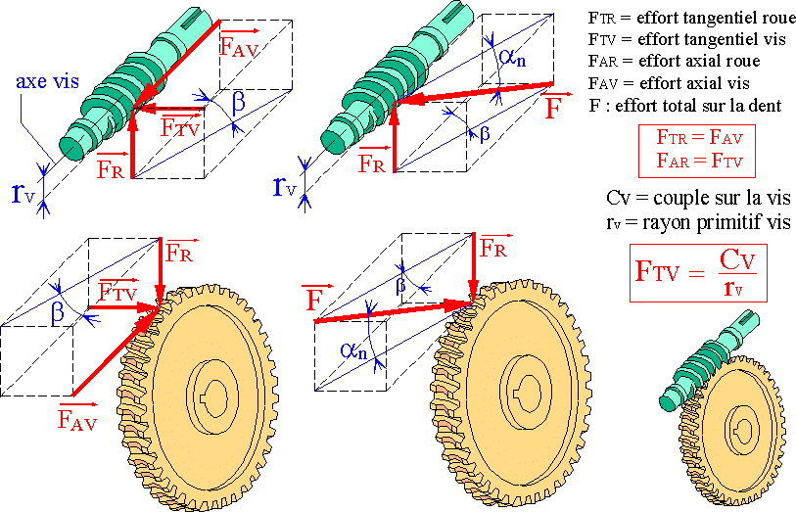

**Efforts sur les engrenages à roue et vis sans fin**

**Engrenage à roue et vis sans fin**

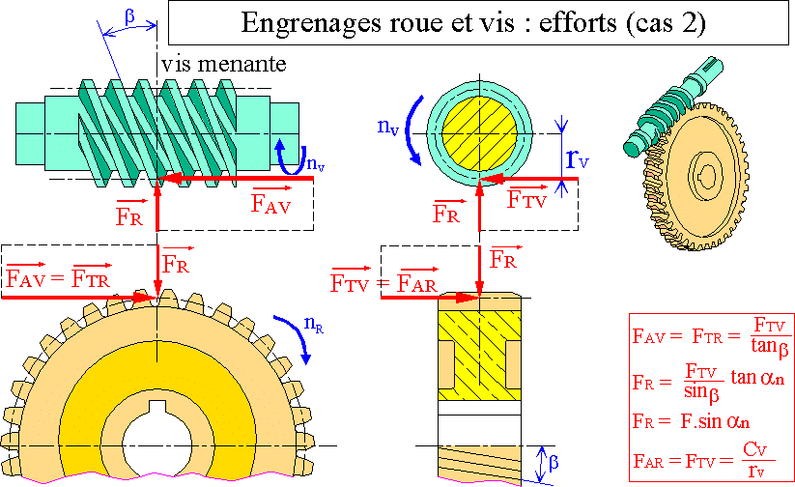

Pour commander Il faut spécifier :

La norme, le type, la largeur, la hauteur et la longueur

Exemple : DIN 6885 A 10 x 8 x 30

DIN 6885 A : 2 Bouts ronds

DIN 6885 B : 2 Bouts carrés

DIN 6885 AB : 1 Bout rond, 1 Bout carré

**Extrait catalogue TECHNIFAST.**

**Pour la clavette parallèle**

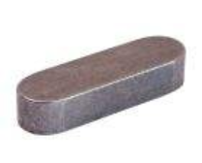

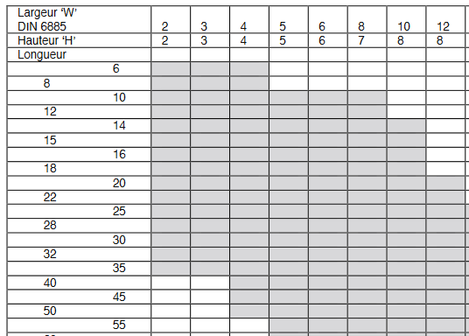

Désignation des roulements à 1 rangée de billes- SKF

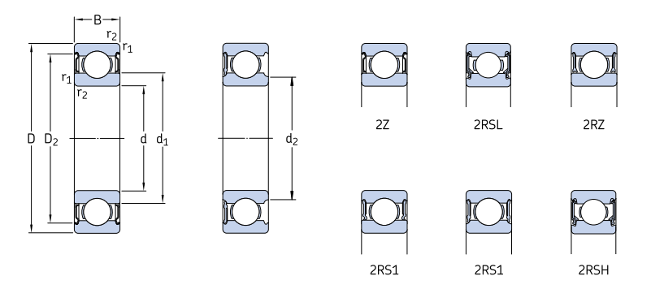

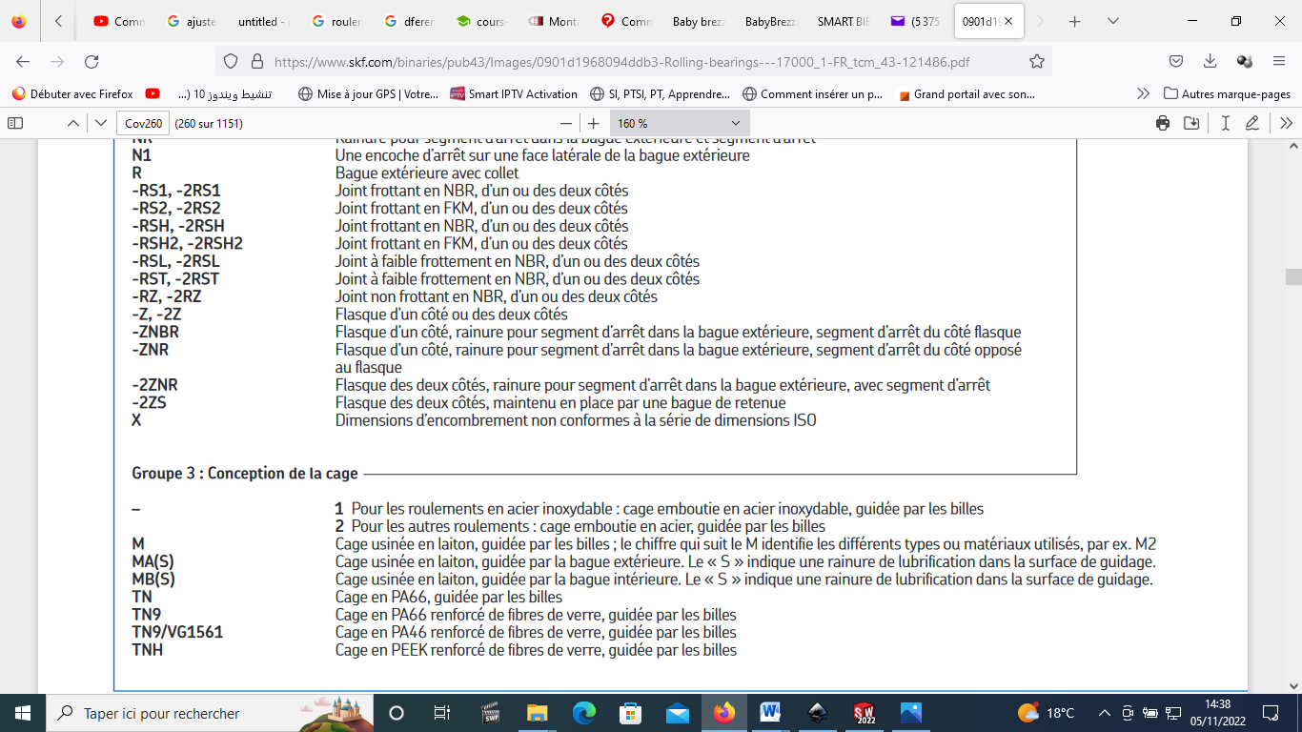

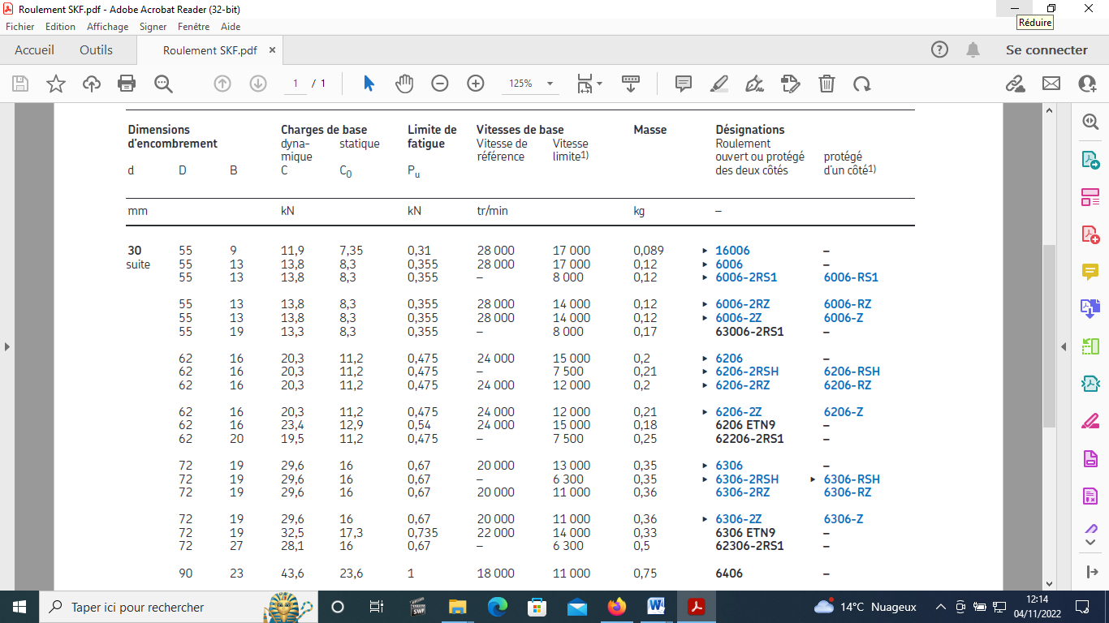

Différents types de montage des roulements à billes à contact radial

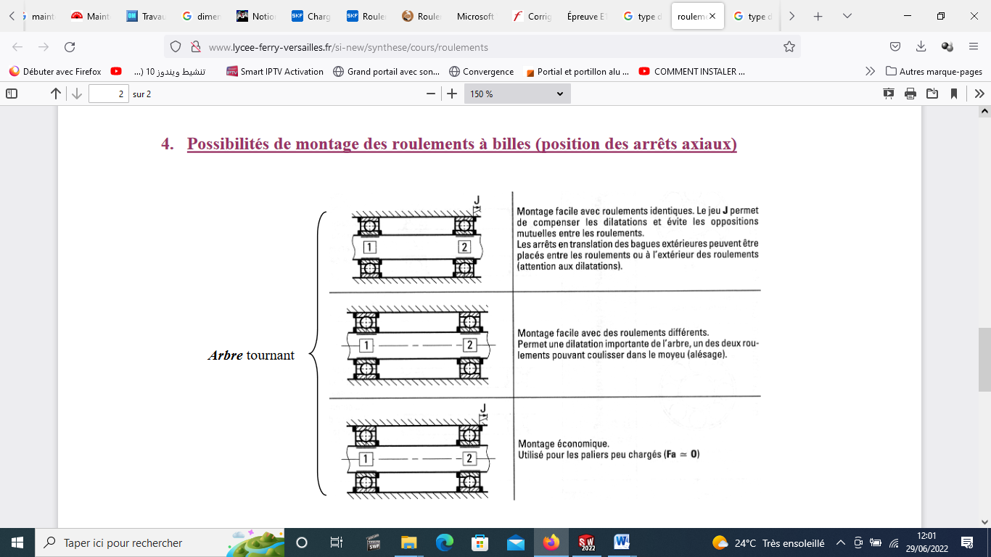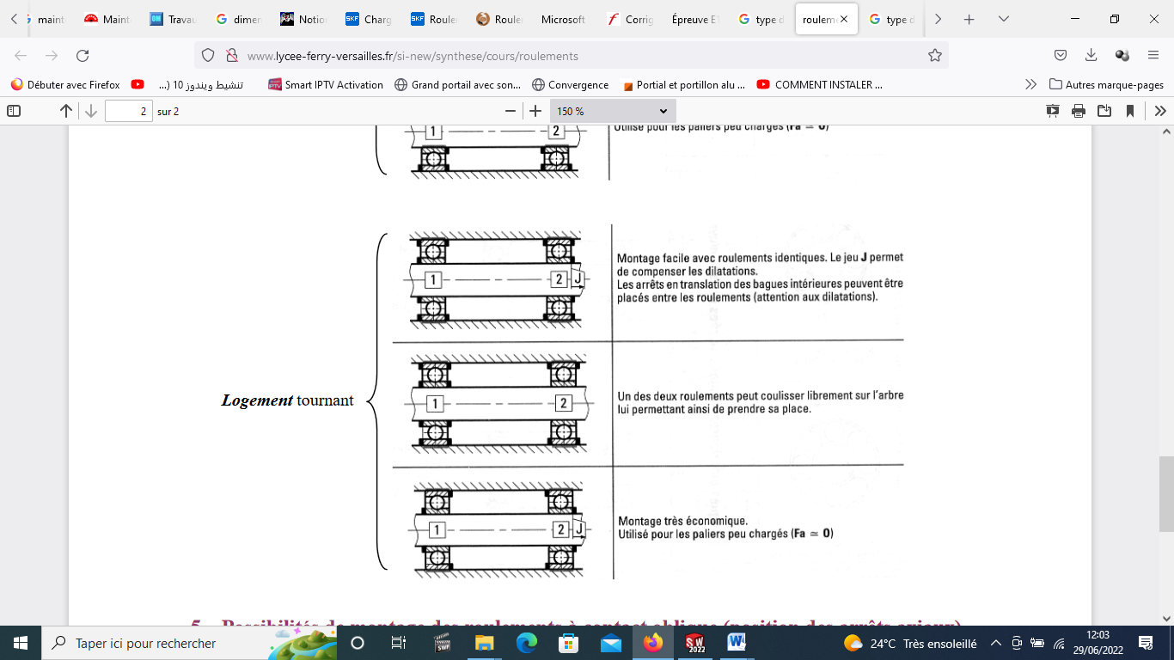

**Montage C**

**Montage F**

**Montage E**

**Montage D**

**Montage B**

**Montage A**

Ajustements recommandés - SKF

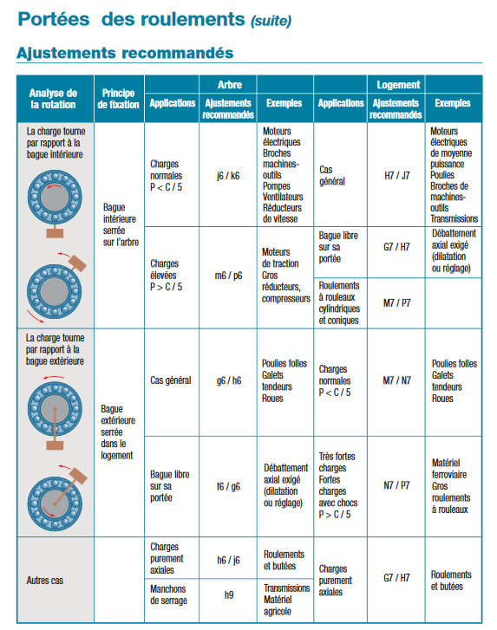

# Ecarts en Micromètre – Guide du dessinateur industriel

# 

# DOSSIER PRODUIT - "POLYPROD"

Les matières d’œuvre entrantes de l'unité de conditionnement "POLYPROD" peuvent être classées en deux catégories : Les CONTENANTS et les CONTENUS.

Le tableau suivant reprend en synthèse les caractéristiques des matières d’œuvre incorporées dans l’unité de conditionnement "POLYPROD".

|  |  |  |  |  |  |  |
| --- | --- | --- | --- | --- | --- | --- |
|  | **Nom** | **référence de commande** | **Matière** | **Tare (Kg)** | **Dimension** | **Fournisseur** |
| **Flacons** | CRUCHON | CRU 125 | Polyéthylène | 0.012 | H: 101   49  | RAJA |
| **Bouchons** | CRUCHON | CRU 125 | Polyéthylène | 0.003 | H: 15  30  | RAJA |
| **Pots** | POT PLASTHOM | PV 125 | Polypropylene | 0.012 | H: 64  61  | RAJA |
| **Couvercles** | POT PLASTHOM | PV 125 | Polypropylene | 0.005 | H: 11  61  | RAJA |
| **Produit solide** | Granules | POLYSTYROL 454 C | Polystyrene choc (Blanc) | - | 2 x 3 mm - H: 1mm | SPEEDPLAST |

Spécification des pots et couvercles



**les différents types de granulés:**

|  |  |  |  |
| --- | --- | --- | --- |
| *Produit* | *Aspect* | *Couleur* | *Masse volumique* |
| Granules | Forme trapézoïdale  (3mm x 3 mm x 1 mm) | Blanche | ~ 0.67 |

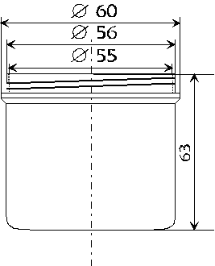

1. **Les granulés exploités actuellement**
2. Matières d’œuvre sortantes
3. En sortie, nous avons un pot (rempli de 125 ml de crème de jour, de crème pour les mains, ou de granules), éventuellement étiqueté (étiquette horizontale et centrée en hauteur).
4. *Masse d’un pot bouché vide : 17 g.*
5. Masse d’un pot bouché avec 125 ml de granules : 100g.

3mm

3mm

1mm

1. **Présentation de la nouvelle Gamme**

La gamme conditionnée par l’entreprise s’est enrichie de 3 nouveaux produits présentés ci-dessous.

|  |  |  |  |  |
| --- | --- | --- | --- | --- |
| Produit | Nom commercial | Composition | Dimensions moyennes des granulés en mm | Présentation |
| A | Naturellement vôtre | 100% Cire d’abeille | 1x 2x 4 |  |
| B | Belle Journée | Plante Naturelle | 2x2x2 | Cire émulsifiante végétale à base de plantes N pour la lotion image 1 |
| C | YuraMn | Huile végétale Hydrogénée pure | 3x3x2 | Huile végétale hydrogénée  Composant cire cosmétique  600 g |

Extrait du schéma électrique général de l'unité de conditionnement POLYPROD



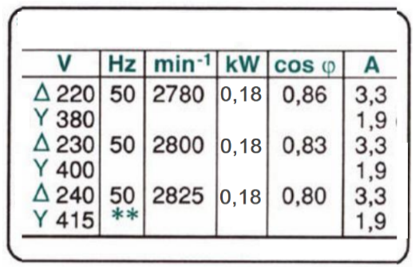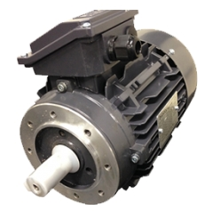

Plaque signalétique du moteur actuel

Motorisations de remplacement

L’entreprise dispose de quelques moteurs en stock dont les deux suivants correspondent parfaitement aux dimensions mécaniques souhaitées :

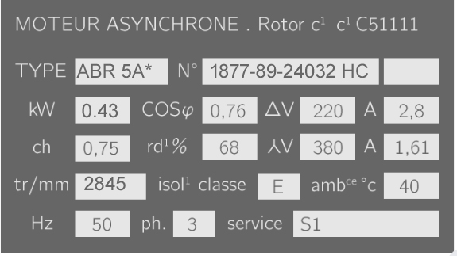

**Plaque signalétique du Moteur2**

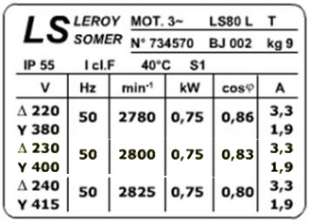

**Plaque signalétique du Moteur 1**

:

**Couplage Etoile** **Couplage Triangle**

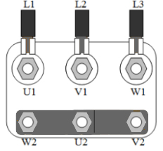 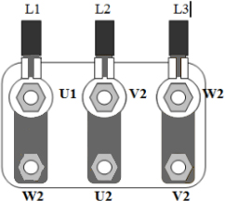

Commutateur combiné à cames avec 5 contacts.

(Commutateur utilisé pour la sélection de vitesse)

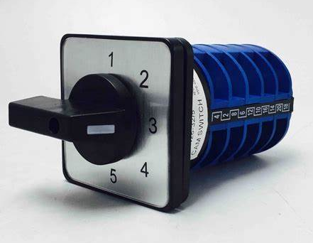 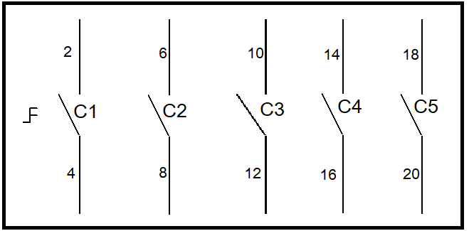

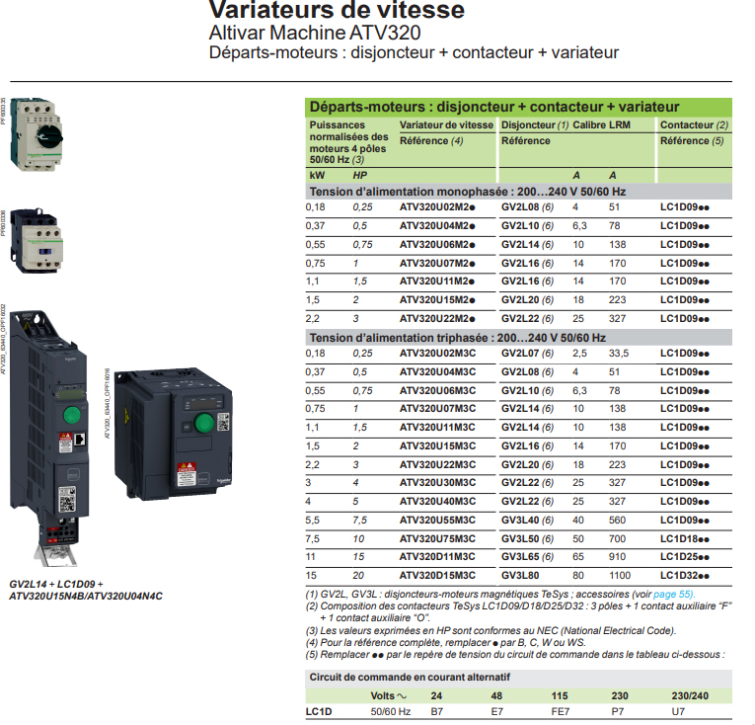

Les tableau des vitesses préconisées pour chaque produit :

|  |  |  |  |  |
| --- | --- | --- | --- | --- |
| Produit | Nom commercial | Commutateur associé | Emplacement variateur | Vitesse Moteur en Tr/mn |
| A | Naturellement vôtre | C1 | LI 3 | 830 |
| B | Belle Journée | C2 | LI 4 | 1820 |
| C | YuraMn | C3 | LI 5 | 1040 |

Ces vitesses sont nécessaires pour le réglage des différentes fréquences du variateur.

Schéma de câblage du variateur de vitesse issu du catalogue Schneider « ATV320 »

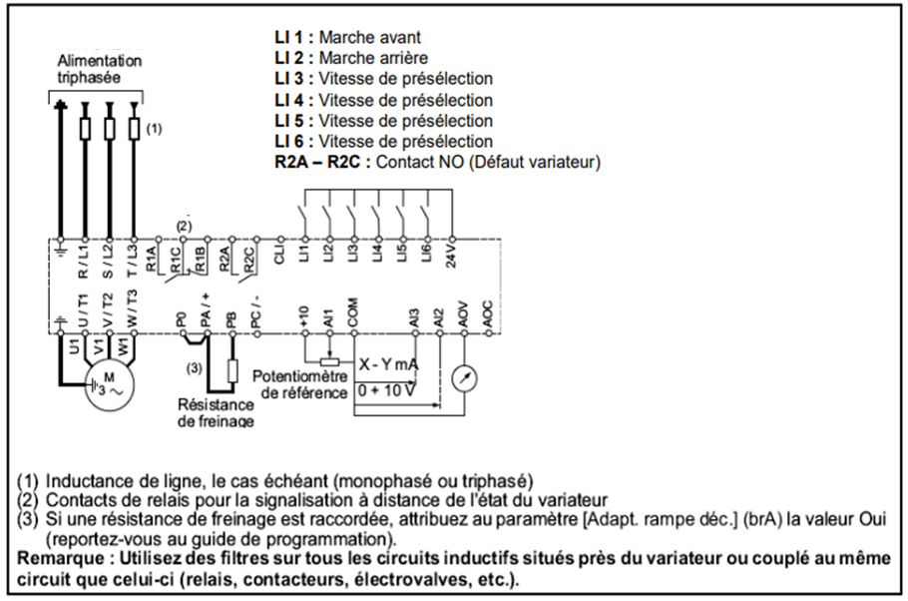

Extrait de la nomenclature

